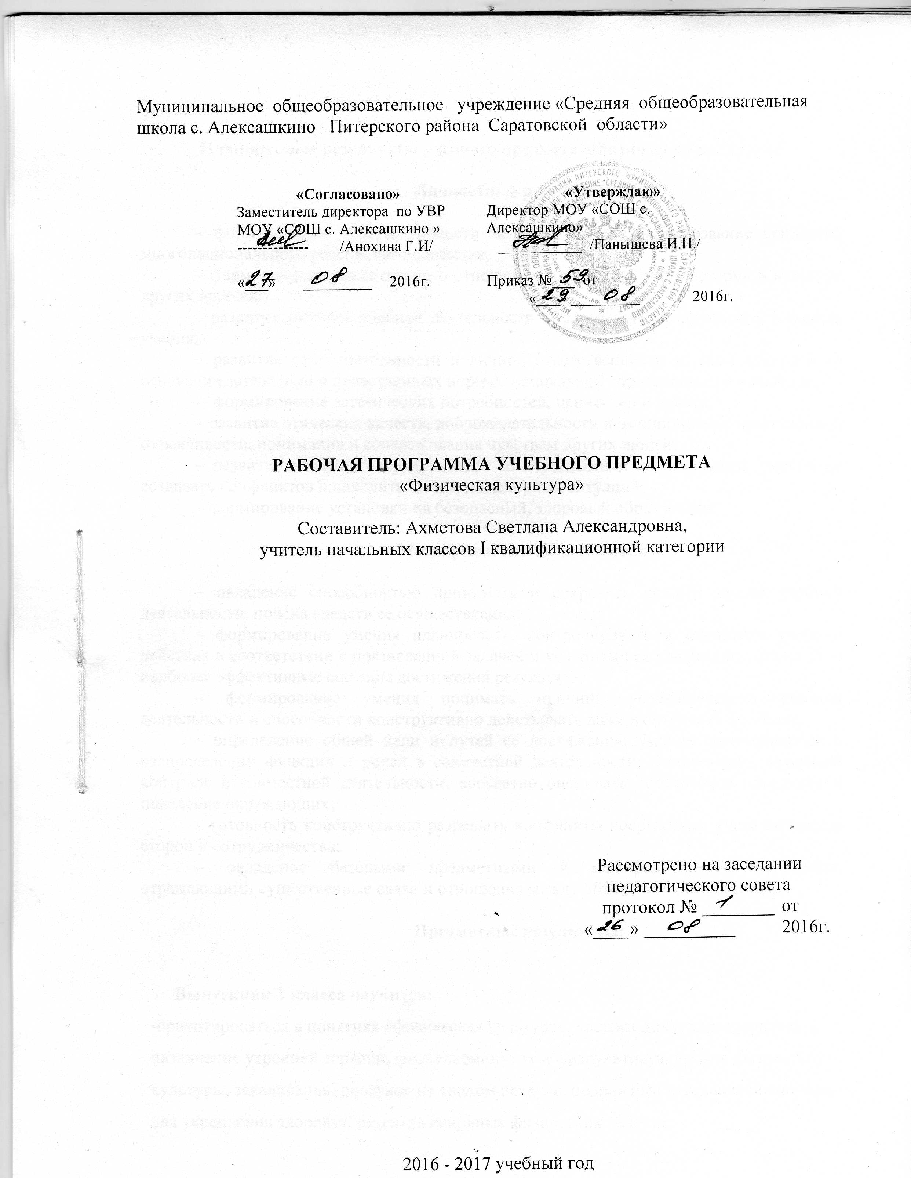

Планируемые результаты учебного предмета «Физическая культура»

Личностные результаты:

– формирование чувства гордости за свою Родину, формирование ценностей многонационального российского общества;
– формирование уважительного отношения к иному мнению, истории и культуре других народов;
– развитие мотивов учебной деятельности и формирование личностного смысла учения;
– развитие самостоятельности и личной ответственности за свои поступки на основе представлений о нравственных нормах, социальной справедливости и свободе;
– формирование эстетических потребностей, ценностей и чувств;
– развитие этических качеств, доброжелательности и эмоционально-нравственной отзывчивости, понимания и сопереживания чувствам других людей;
– развитие навыков сотрудничества со взрослыми и сверстниками, умения не создавать конфликтов и находить выходы из спорных ситуаций;
– формирование установки на безопасный, здоровый образ жизни;

Метапредметные результаты:

– овладение способностью принимать и сохранять цели и задачи учебной деятельности, поиска средств ее осуществления;
– формирование умения планировать, контролировать и оценивать учебные действия в соответствии с поставленной задачей и условиями ее реализации; определять наиболее эффективные способы достижения результата;
– формирование умения понимать причины успеха/неуспеха учебной деятельности и способности конструктивно действовать даже в ситуациях неуспеха;
– определение общей цели и путей ее достижения; умение договариваться о распределении функций и ролей в совместной деятельности; осуществлять взаимный контроль в совместной деятельности, адекватно оценивать собственное поведение и поведение окружающих;
– готовность конструктивно разрешать конфликты посредством учета интересов сторон и сотрудничества;
– овладение базовыми предметными и межпредметными понятиями, отражающими существенные связи и отношения между объектами и процессами.

Предметные результаты:

Выпускник 2 класса научится:

-ориентироваться в понятиях «физическая культура», «режим дня»; характеризовать назначение утренней зарядки, физкультминуток и физкультпауз, уроков физической культуры, закаливания, прогулок на свежем воздухе, подвижных игр, занятий спортом для укрепления здоровья, развития основных физических качеств;

-раскрывать на примерах положительное влияние занятий физической культурой на успешное выполнение учебной и трудовой деятельности, укрепление здоровья и развитие физических качеств;

-ориентироваться в понятии «физическая подготовка»: характеризовать основные физические качества (силу, быстроту, выносливость, равновесие, гибкость) и демонстрировать физические упражнения, направленные на их развитие;

-характеризовать способы безопасного поведения на уроках физической культуры и организовывать места занятий физическими упражнениями и подвижными играми (как в помещениях, так и на открытом воздухе).
Выпускник 2 класса получит возможность научиться:

-выявлять связь занятий физической культурой с трудовой и оборонной деятельностью;

-характеризовать роль и значение режима дня в сохранении и укреплении здоровья; планировать и корректировать режим дня с учетом своей учебной и внешкольной деятельности, показателей своего здоровья, физического развития и физической подготовленности.
Способы физкультурной деятельности
Выпускник 2 класса научится:

-отбирать упражнения для комплексов утренней зарядки и физкультминуток и выполнять их в соответствии с изученными правилами;

-организовывать и проводить подвижные игры и простейшие соревнования во время отдыха на открытом воздухе и в помещении (спортивном зале и местах рекреации), соблюдать правила взаимодействия с игроками;

-измерять показатели физического развития (рост и масса тела) и физической подготовленности (сила, быстрота, выносливость, равновесие, гибкость) с помощью тестовых упражнений; вести систематические наблюдения за динамикой показателей.
Выпускник 2 класса получит возможность научиться:

-вести тетрадь по физической культуре с записями режима дня, комплексов утренней гимнастики, физкультминуток, общеразвивающих упражнений для индивидуальных занятий, результатов наблюдений за динамикой основных показателей физического развития и физической подготовленности;

-целенаправленно отбирать физические упражнения для индивидуальных занятий по развитию физических качеств;

-выполнять простейшие приемы оказания доврачебной помощи при травмах и ушибах.
Физическое совершенствование
Выпускник 2 класса научится:

-выполнять упражнения по коррекции и профилактике нарушения зрения и осанки, упражнения на развитие физических качеств (силы, быстроты, выносливости, гибкости, равновесия); оценивать величину нагрузки по частоте пульса (с помощью специальной таблицы);

-выполнять организующие строевые команды и приемы;

-выполнять акробатические упражнения (кувырки, стойки, перекаты);

-выполнять гимнастические упражнения на спортивных снарядах (перекладина, гимнастическое бревно);

-выполнять легкоатлетические упражнения (бег, прыжки, метания и броски мячей разного веса и объема);

-выполнять игровые действия и упражнения из подвижных игр разной функциональной направленности.
Выпускник 2 класса получит возможность научиться:
- сохранять правильную осанку, оптимальное телосложение;
- выполнять эстетически красиво гимнастические и акробатические комбинации;
- играть в баскетбол, футбол и волейбол по упрощенным правилам;
- выполнять тестовые нормативы по физической подготовке

Содержание тем учебного предмета

Знания о физической культуре (4ч)
Возникновение первых спортивных соревнований. Появление мяча, упражнений и игр с мячом. История зарождения древних Олимпийских игр. Физические упражнения, их отличие от естественных движений. Основные физические качества: сила, быстрота, выносливость, гибкость, равновесие. Закаливание организма (обтирание).

Способы физкультурной деятельности (4ч)
Выполнение утренней зарядки и гимнастики под музыку; проведение закаливающих процедур; выполнение упражнений, развивающих быстроту и равновесие, совершенствующих точность броска малого мяча. Подвижные игры и занятия физическими упражнениями во время прогулок. Измерение длины и массы тела.

Физическое совершенствование (94ч)
Гимнастика с основами акробатики(26ч)
Организующие команды и приемы: повороты кругом с разделением по команде «Кругом! Раз-два»; перестроение по двое в шеренге и колонне; передвижение в колонне с разной дистанцией и темпом, по «диагонали» и «противоходом».
Акробатические упражнения из положения лежа на спине, стойка на лопатках (согнув и выпрямив ноги); кувырок вперед в группировке; из стойки на лопатках полупереворот назад в стойку на коленях.
Гимнастические упражнения прикладного характера: танцевальные упражнения, упражнения на низкой перекладине — вис на согнутых руках, вис стоя спереди, сзади, зависом одной, двумя ногами.
Легкая атлетика(47ч)
Бег: равномерный бег с последующим ускорением, челночный бег 3 х 10 м, бег с изменением частоты шагов.
Броски большого мяча снизу из положения стоя и сидя из-за головы.
Метание малого мяча на дальность из-за головы.
Прыжки: на месте и с поворотом на 90° и 100°, по разметкам, через препятствия; в высоту с прямого разбега; со скакалкой.

Подвижные игры(21ч)
На материале раздела «Гимнастика с основами акробатики»: «Волна», «Неудобный бросок», «Конники-спортсмены», «Отгадай, чей голос», «Что изменилось», «Посадка картофеля», «Прокати быстрее мяч», эстафеты типа: «Веревочка под ногами», «Эстафеты с обручами».
На материале раздела «Легкая атлетика»: «Точно в мишень», «Вызов номеров», «Шишки – желуди – орехи», «Невод», «Заяц без дома», «Пустое место», «Мяч соседу», «Космонавты», «Мышеловка».
На материале раздела «Спортивные игры»:
Футбол: остановка катящегося мяча; ведение мяча внутренней и внешней частью подъема по прямой, по дуге, с остановками по сигналу, между стойками, с обводкой стоек; остановка катящегося мяча внутренней частью стопы; подвижные игры: «Гонка мячей», «Метко в цель», «Слалом с мячом», «Футбольный бильярд», «Бросок ногой».
Баскетбол: специальные передвижения без мяча в стойке баскетболиста, приставными шагами правым и левым боком; бег спиной вперед; остановка в шаге и прыжком; ведение мяча на месте, по прямой, по дуге, с остановками по сигналу; подвижные игры: «Мяч среднему», «Мяч соседу», «Бросок мяча в колонне».
Волейбол: подводящие упражнения для обучения прямой нижней и боковой подаче; специальные движения — подбрасывание мяча на заданную высоту и расстояние от туловища; подвижные игры: «Волна», «Неудобный бросок».
Общеразвивающие физические упражнения на развитие основных физических качеств.

Календарно-тематическое планирование по физической культуре
Класс 2
Учитель Ахметова Светлана Александровна
Количество часов по учебному плану
Всего 102 часа; в неделю 3 часа.
Плановых контрольных работ -
Планирование составлено в соответствии с требованиями Федерального государственного общеобразовательного стандарта, на основе примерной программы НОО по физической культуре от 08.04.2015г, авторской программы В.И.Лях, 2014г
УМК «Школа России»
Учебник: Физическая культура , 1-4 классы, В.И.Лях, М.: Просвещение, 2015г.

№ п/п | Название разделов и тем программы | Количество часов |  |  |  |  | Дата проведения
Тема 1.Знания о физической культуре(4ч)
1 | Возникновение первых спортивных соревнований. Вводный инструктаж по технике безопасности. Техника безопасности в подвижных играх. Оказание первой помощи. | 1
2 | Появление мяча, упражнений и игр с мячом. | 1
3 | История зарождения древних Олимпийских игр. | 1
4 | Физические упражнения, их отличия от естественных движений. | 1
Тема 2. Способы физической деятельности(4ч)
5 | Утренняя зарядка и гимнастика. Совершенствование низкого старта с последующим ускорением. | 1
6 | Закаливающие процедуры. Эстафеты с предметами и без них. | 1
7 | Упражнения на развитие быстроты и равновесия. | 1
8 | Строевые команды. Построения и перестроения. | 1
Физическое совершенствование (94ч):
Тема 3.Гимнастика с основами акробатики(26ч)
9 | Группировка, перекаты в группировке лежа на животе и из упора стоя на коленях. | 1
10 | Лазанье по гимнастической стенке.  Кувырок в группировке вперёд. | 1
11 | Кувырок вперед в упор присев. | 1
12 | Кувырок в группировке вперёд. Лазанье по гимнастической стенке. | 1
13 | Гимнастический мост из положения лежа на спине. | 1
14 | Стойка на лопатках. | 1
15 | Стойка на носках, на одной ноге (на полу и гимнастической скамейке). | 1
16 | Ходьба по гимнастической скамейке, повороты на 90º. | 1
17 | Ходьба по гимнастической скамейке. Перешагивание через мячи. | 1
18 | Передвижения по гимнастической стенке. | 1
19 | Передвижения по гимнастической стенке (закрепление). | 1
20 | Кувырок вперед в группировке. | 1
21 | Кувырок вперед в группировке | 1
22 | Полупереворот из стойки на лопатках назад на стойку на коленях. | 1
23 | Полупереворот из стойки на лопатках назад на стойку на коленях | 1
24 | Упражнения на низкой перекладине. Вис на  согнутых руках. | 1
25 | Упражнения на низкой перекладине. Вис стоя спереди. | 1
26 | Упражнения на низкой перекладине. Вис сзади, зависом одной, двумя ногами. | 1
27 | Упражнения на гимнастической скамейке. Кувырок в группировке вперёд. Танцевальные упражнения. | 1
28 | Кувырки вперед, стойка на лопатках, согнув ноги. | 1
29 | Эстафеты с предметами. Комплекс упражнений | 1
30 | Комплекс упражнений с гимнастической скакалкой. | 1
31 | Комплекс упражнений с гимнастической скакалкой.  Кувырки вперед, стойка на лопатках, согнув ноги. | 1
32 | Соревнования «лучший акробат». Комплекс упражнений с гимнастической палкой. | 1
33 | Комплекс упражнений на развитие гибкости. Подвижные игры с элементами акробатики. | 1
34 | Перекат вперёд из стойки на лопатках. | 1
Тема 4. Лёгкая атлетика (47ч)
35 | Техника безопасности в упражнениях на материале легкой атлетики. Освоение навыков ходьбы и развитие координационных способностей. | 1
36 | Освоение навыков ходьбы и развитие координационных способностей. | 1
37 | Ходьба с различным положением рук под счет | 1
38 | Сочетание различных видов ходьбы с коллективным подсчетом | 1
39 | Ходьба с преодолением 2-3 препятствий. | 1
40 | Освоение навыков бега, развитие скоростных и координационных способностей . | 1
41 | Бег с изменением направления движения. Бег коротким, средним и длинным шагом. | 1
42 | Бег в чередовании с ходьбой до 150 м, с преодолением препятствий. | 1
42 |  | 1
43 | Челночный бег 3*5, 3*10м | 1
44 | Эстафеты с бегом на скорость. | 1
45 | Совершенствование бега, развитие скоростных способностей. | 1
46 | Бег с ускорением от 10 до 20м | 1
47 | Соревнования по бегу на 60м | 1
48 | Освоение навыков прыжков, развитие скоростно-силовых и координационных способностей. | 1
49 | Прыжки с поворотом на 90®, с продвижением вперед. | 1
50 | Прыжки в длину с места, с высоты 30см. Прыжки с разбега. | 1
51 | Прыжки через скакалку. | 1
52 | Игры с прыжками с использованием скакалки | 1
53 | Овладение навыками метания. Метание малого мяча на дальность. | 1
54 | Метание малого мяча на заданное  расстояние (в горизонтальную и вертикальную цель). | 1
55 | Бросок набивного мяча двумя руками от  груди вперед-вверх. | 1
56 | Бросок набивного мяча на дальность. | 1
57 | Бросок набивного мяча на дальность. | 1
58 | Броски больших и малых мячей на дальность и в цель. | 1
59 | Соревнования по броскам и метанию. | 1
60 | Футбол. Остановка катящегося мяча.
61 | Футбол. Ведение мяча внутренней и внешней частью подъема по прямой. | 1
62 | Футбол. Ведение мяча по дуге, с остановками по сигналу, между стойками. | 1
63 | Футбол. Ведение мяча с обводкой стоек; остановка мяча внутренней частью стопы. | 1
64 | Баскетбол. Передвижения без мяча в стойке баскетболиста. | 1
65 | Баскетбол. Передвижения приставными шагами правым и левым боком. | 1
66 | Баскетбол. Бег спиной вперед; остановка в шаге и прыжком. | 1
67 | Баскетбол. Ведение мяча на месте, пор прямой, по дуге, с остановками по сигналу. | 1
68 | Подвижные игры на материале баскетбола. «Мяч среднему». | 1
69 | Подвижные игры на материале баскетбола. «Мяч соседу». | 1
70 | Подвижные игры на материале баскетбола. «Бросок мяча в колонне». | 1
71 | Подвижные игры на материале баскетбола. «Передал — садись». | 1
72 | Волейбол. Упражнения для обучения прямой нижней подаче. | 1
73 | Волейбол. Упражнения для обучения боковой подаче. | 1
74 | Волейбол. Подбрасывание мяча на заданную высоту.  Волейбол. Подбрасывание мяча на заданное расстояние от туловища. | 1
74 |  | 1
75 | Футбол. Остановка катящегося мяча. | 1
76 | Футбол. Ведение мяча внутренней и внешней частью подъема по прямой. | 1
77 | Футбол. Ведение мяча по дуге, с остановками по сигналу, между стойками. | 1
78 | Футбол. Ведение мяча с обводкой стоек; остановка мяча внутренней частью стопы. | 1
79 | Футбол. Ведение мяча внутренней и внешней частью подъема по прямой. | 1
80 | Футбол. Ведение мяча с обводкой стоек; остановка мяча внутренней частью стопы | 1
81 | Футбол. Ведение мяча с обводкой стоек; остановка мяча внутренней частью стопы.
Тема 5. Подвижные игры(21ч)
82 | Подвижные игры на материале футбола. «Гонка мячей» | 1
83 | Подвижные игры на материале футбола. «Метко в цель» | 1
84 | Подвижные игры на материале футбола. Слалом с мячом». | 1
85 | Подвижные игры на материале футбола. «Бросок ногой», «Футбольный бильярд». | 1
86 | Баскетбол. Передвижения без мяча в стойке баскетболиста. | 1
87 | Баскетбол. Передвижения приставными шагами правым и левым боком. | 1
88 | Баскетбол. Бег спиной вперед; остановка в шаге и прыжком. | 1
89 | Баскетбол. Ведение мяча на месте, пор прямой, по дуге, с остановками по сигналу. | 1
90 | Подвижные игры на материале баскетбола. «Мяч среднему». | 1
91 | Подвижные игры на материале баскетбола. «Мяч соседу». | 1
92 | Подвижные игры на материале баскетбола. «Бросок мяча в колонне». | 1
93 | Подвижные игры на материале баскетбола. «Передал — садись». | 1
94 | Волейбол. Упражнения для обучения прямой нижней подаче. | 1
95 | Волейбол. Упражнения для обучения боковой подаче. | 1
96 | Волейбол. Подбрасывание мяча на заданную высоту. | 1
97 | Волейбол. Подбрасывание мяча на заданное расстояние от туловища. | 1
98 | Подвижные игры на материале волейбола. «Волна». | 1
99 | Подвижные игры на материале волейбола.  «Неудобный бросок». | 1
100 | Подвижные игры на материале волейбола. «Лошадки». | 1
101 | Подвижные игры | 1
102 | Подвижные игры | 1
Итого: |  | 102 часа

Лист корректировки
рабочей программы по физической культуре
учителя Ахметовой С.А.
Класс | Название раздела, темы | Дата проведения по плану | Причина корректировки | Корректирующие мероприятия | Дата проведения по факту

Дата----------------------------- Подпись----------------/Ахметова С.А./

